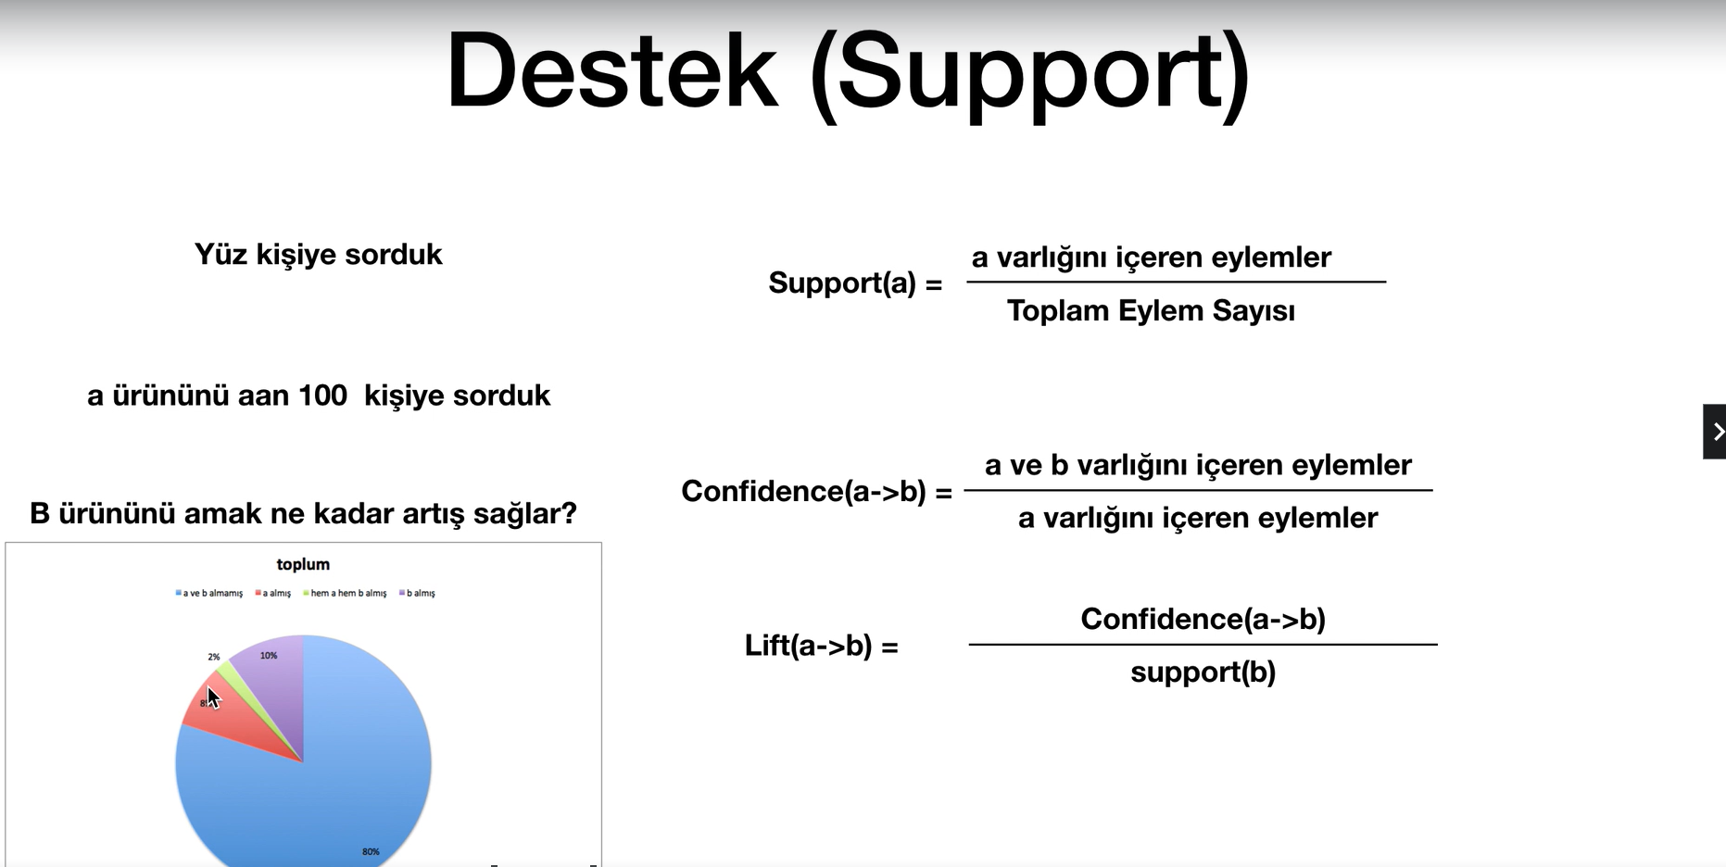

Lift değeri birin üzerindeyse ; a ürününün alınması b ürününün alınmasını olumlu yönde etkiliyor, altında ise olumsuz yönde etkiliyor demektir

Min support, en çok alınan ürünün yüzdeliğinden elde edilir. Bu değerin altında kalan ürünler elenir

Son tabloya baktığımızda şunu söyleyebiliriz ki , 1. Ürünü alan insanlara 3.ürün tavsiye edilmelidir. Diğer ürünlerin tavsiye edilmesi yanlış olur. Aynı şekilde 2. Ürünü alan bir müşteriye 3 ve 5. Ürün tavsiye edilebilir ama 5.ürünün tavsiye edilmesi daha olumlu olur